关于西安职业技术学校职业教育示范虚拟仿真实训中心建设项目（工程）的成交结果公告
一、项目编号：XCZX2024-0171
备案编号：ZCBN-西安市-2024-05349
二、项目名称：西安职业技术学校职业教育示范虚拟仿真实训中心建设项目（工程）
三、成交信息
供应商名称: 西安腾达时建设工程有限公司
成交金额:579400.00元
供应商地址：西安市灞桥区红旗街办东城尚景1幢1单元101号
联系人：马诗雅
联系方式：15591482978
四、主要标的信息
工程类
名称：西安职业技术学校职业教育示范虚拟仿真实训中心建设项目（工程）
施工范围：虚拟仿真实训中心、虚拟仿真研创中心两个教学实训场所的装修建设。（详见磋商文件第三章）
计划工期：60个日历日
项目经理：刘东辉
执业证书信息：二级建造师证书（注册编号：陕261151665928）及其本人有效安全生产考核合格证书（证件编号：陕建安B(2017)0000057）
五、评审专家名单:刘颖、廖康、郑翠英。
六、公告期限：自本公告发布之日起1个工作日。
七、其他补充事宜
1、本项目为专门面向中小企业采购项目，成交服务商性质详见附件。
2、本项目采用综合评分法，现依据市财函【2024】817号文件规定，成交服务商评审总得分为87.83分。
3、请成交供应商于本项目公告期届满之日起前往西安市公共资源交易中心八楼领取成交通知书（同时须提交密封的纸质响应文件一正两副，内容与电子响应文件完全一致）。
八、凡对本次公告内容提出询问，请按以下方式联系。

1.采购人信息
名 称：西安职业技术学院
地 址：雁塔区鱼斗路251号
联系方式：029-88519189

2.采购代理机构信息
名 称：西安市市级单位政府采购中心
地 址：西安市未央区文景北路16号白桦林国际B座
联系方式：029-86510029、86510365转分机80846

3.项目联系方式
项目联系人：朱老师
电 话：029-86510029、86510365转分机80805
九、附件：
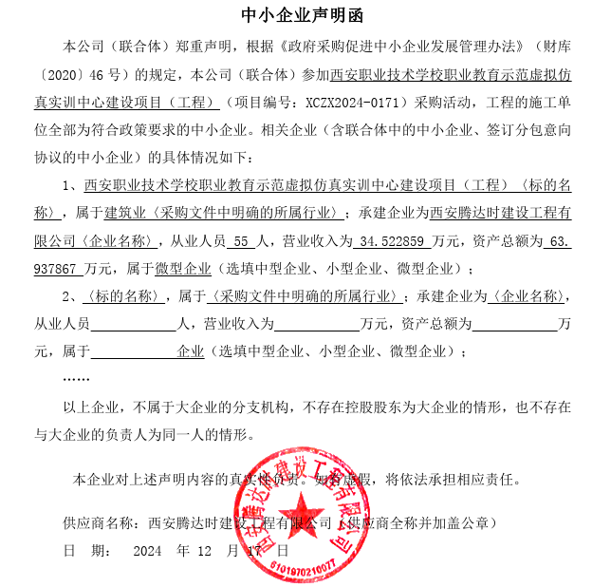
西安市市级单位政府采购中心
2024年12月19日

